ChaseDreamGMAT數學寂靜整理（原始稿）（2020/01/04起）
整理菌：qv0518
最新版本連結：https://forum.chasedream.com/thread-1358261-1-1.html

2020/01/04起寂靜整理匯總
【原始寂靜匯總】2020/01/04起原始寂靜匯總 by Cinderella灰
https://forum.chasedream.com/thread-1358267-1-1.html
【數學】2020/01/04起數學(MATH)寂靜整理 by qv0518
https://forum.chasedream.com/thread-1358261-1-1.html
【閱讀】2020/01/04起閱讀寂靜(RC)整理by notaholiday
https://forum.chasedream.com/thread-1358263-1-1.html
【IR】2020/01/04起IR寂靜整理by super鱷魚杭
https://forum.chasedream.com/thread-1358429-1-1.html
【作文】2020/01/04起作文(AW)寂靜整理 by qv0518
https://forum.chasedream.com/thread-1358262-1-1.html

根據同學們回饋，本次褲與2019/12/03褲有很多重合，附連結供參考：
【數學】2019/12/03起數學寂靜原始稿 by qv0518
https://forum.chasedream.com/thread-1356078-1-1.html
【閱讀】2019/12/03起粵督整理 by notaholiday
https://forum.chasedream.com/thread-1356103-1-1.html
2019.12.3-2019.12.12寂靜總結匯總-final（結帖）
https://forum.chasedream.com/thread-1356712-1-1.html

重要技巧：
- 文檔內搜索日期，比如“03/10”，查看全部當日更新，包括新增及之前題目補充；
- 構築連結直通寂靜原帖。

更新日誌：
01/11 11:05，更新到108題，感謝Kunstrid！
01/11 03:45，更新到102題，第21，95補充，感謝阿雲的小椰子呀，28adfhg，euphoria1！
01/09 21:45，更新到100題，感謝黃優扣！
01/09 03:45，更新到97題，感謝Vonchiang！
01/09 01:55，更新到88題，第1，54，73題補充，感謝Andazhang，huiihuiii，Jessica_YY！
01/08 01:30，更新到75題，第12，51題補充，第14題合併到20題，第5題合併到12題，豆包12138，二花花！
01/07 20:59，更新到54題，感謝Fearlesssssss，小行猩！
01/07 12:06，更新到51題，第3，23，29題補充，感謝jdryr_sdr，wxypeng，YMGuts，guofangfang，xnni！
01/05 20:25，更新到35題，第3，10題補充，感謝dreamymoon！
01/05 19:35，更新到19題，第6題補充，感謝jj2480！
01/04 23:56，更新到9題，感謝Xusharon！
01/04 換褲日（換褲時間統計）

No. | 題目 | 構築 | 備註 | 日期
1 | PS：一道排列組合題，馬戲團三種動物各四隻，一天有三場表演，每一場表演兩隻不同類動物上場。每一隻動物一天上場不超過一次。問：有多少種方式？  選項都是 2萬到3萬多種，具體記不得了，但是題目應該沒問題。 | xusharon | Q50 | 01/04
 | 【1-補充】排列組合答案應該是32832，因為板上另一個很多人算出的答案32736沒有在選項裡 | huiihuiii |  | 01/09
2 | PS：(x^2+cx+1)(x^2-cx+1) = x^4 + 1，問c是多少？  選項有 1 1/2 2√2 | xusharon | Q50 | 01/04
3 | PS：給了圓心角為θ，所對應扇形面積為A，求半徑r的運算式？  構築：這裡用360度不要用2π，答案是角度制的。 | xusharon | Q50 | 01/04
 | 【3-補充】  PS：求圓的周長？  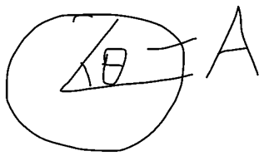  【2019-12-03】#42  PS：圖形題，一個圓形，裡面有一個扇形的陰影，陰影部分面積是A，角度是θ，用A和θ表示這個圓的circumference？  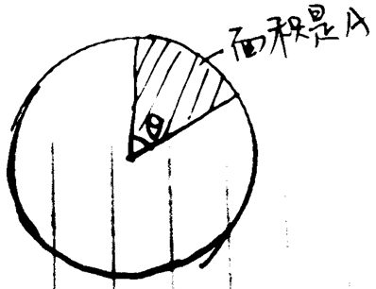 | dreamymoon |  | 01/05
 | 【3-補充】選12√10A/θ | wxypeng | Q49 | 01/07
4 | PS：圓面積是153cm^2 （或者154）. 問周長大約是多少？  構築：大家算一下熟練一下，考試的時候不太好算，手算比較麻煩。  剛看了一下好像確實和1203的庫的Q有幾道重合。我copy一下我遇到的之前寂靜放上來！ | xusharon | Q50 | 01/04
5 | 【重題合併到12題】參見第12題 | xusharon | Q50 | 01/04
6 | 【2019-12-03】#47那個正八邊形圖  DS：圖形題，問可不可以求x？  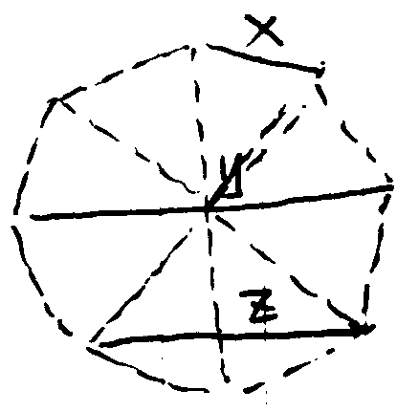  條件1：已知y  條件2：已知z  構築答案：選D  【補充】  DS：是關於正八邊形對角線的，有一個正八邊形，邊長為x，最長的對角線為y，次長的對角線為z，問x的長度？  條件1：y = 400cm  條件2：z = √20000  構築答案：這一題我選的是D。  構築思路：  唯一不確定的是22.5°的三角函數在題目看來是否算是已知的值...（我假設這是已知的）  條件2：非常好理解，一個等腰三角形知道了頂角為135°肯定能解出來  條件1：則可以通過在正八邊形周圍畫一個輔助圓構建圓心角接出來。 | xusharon | Q50 | 01/04
 | 【6-補充】  八邊形，d | jj2480 | Q51 | 01/05
7 | PS：賣某個東西，店家想通過提高售價來提高 gross profit。原始售價 22，gross profit是成本的 10%；提高後成本不變，但 gross profit 是成本的 20%，求售價提高了多少？構築答案：好像答案是2  【2019-12-03】#86  PS：賣某個東西，店家想通過提高售價來提高gross profit。原始售價22，gross profit是成本的10%；提高後成本不變，但gross profit是成本的20%，求售價提高了多少？ | xusharon | Q50 | 01/04
8 | DS：直線 l 穿過座標點（r，-s），問直線 l 的斜率是負數嗎？  條件 1：直線 l 同樣穿過（-r，s）  條件 2：穿過座標（t，u），其中 t＜r，u＞-s  構築答案：應該是選B  【2019-12-03】#135  DS：一條線過（s,-v），判斷這條線的斜率是不是negative？  條件1：這條線過（-s, v）  條件2：這條線過（t,u）t>s u<-v  【135-補充】  DS：直線l穿過座標點（r，-s），問直線l的斜率是負數嗎  條件1：直線l同樣穿過（-r，s）  條件2：穿過座標（t，u），其中t＜r，u＞-s  構築答案：我選的好像是b | xusharon | Q50 | 01/04
9 | 【2019-12-03】#141  PS：有個人搭橋梁還是接棍子啥的，3 根棍子分別長 1.2m，1.8m 和 3m，按順序接在一起，在兩頭以及棍子的介面處一共有 4 根支柱。這個人想再加幾根支柱，使每根支柱之間的距離相等。問需要加幾根支柱？  構築答案：7 根，反正算出來每根支柱之間的距離是 0.6m。 | xusharon | Q50 | 01/04
10 | 【2019-12-03】#14  DS：S={1,2,3,4,5} ，集合 AB 都是 S 的子集合，非 A 的部分代號是 A^C，非 B 的部分代號是 B^C，求 A 與 B^C 交集?  條件 1：A 與 B 交集 =4 (不確定是不是這數字，但就是其中一個)  條件 2：A^C 與 B 交集 = 2 (也是不確定，但跟條件一不同)  構築答案：e  【補充】  DS：已知一個集合＝｛1，2，3，4，5｝，集合a和b是這個集合的子集。問：以下條件能否判斷𝑎∩（b的補集）是多少？  條件1：𝑎∩𝑏＝｛3｝  條件2：（a的補集）∩𝑏＝｛2｝  構築答案：寂靜上有，我選的E  【補充】寂靜裡的14題，我很確定考場裡，問的是A與非b的交集，而非A與非b的並集，這道題應該選E  【補充】  DS：有一個數集（1，2，3，4，5），a和b都是他的子集，a*表示是在這個數集裡的反集（大概就是如果a包含24，那麼a*就包含135，太多年沒學過數學忘了應該怎麼說了），問a和b*的交集？  條件1：a和b的交集是2  條件2：a*和b的交集是4 | jj2480 | Q51 | 01/05
 | 【10-補充】  DS：一個集合［1 2 3 4 5］A B均為子集，Ac是A的補集，Bc是B的補集，求A∩Bc  條件1：Ac∩B=2  條件2：忘了 | dreamymoon |  | 01/05
11 | 【2019-12-03】#15  PS：某公司有 60 員工，上周每人皆工作 30 小時，工作內容有站收銀和貨架兩種有 1/4 人站收銀 12hrs, 1/5 人站收銀 15hrs, 1/3 人站收銀 18 hrs，剩下站收銀 24hrs，求平均每人站貨架幾小時?  選項有 12.8  【補充】  PS：60員工，上周每人皆工作30小時，工作內容有收銀和貨架，有1/4人收銀12h, 1/5人收銀15h, 1/3人收銀18h, 剩下收銀24h。求平均每人在貨架多少小時？ | jj2480 | Q51 | 01/05
12 | PS：有一個 T，(x,y,z),它是一個 triples，such as x^2=y^2=z^2=4，問如果這個 triple 是 1，則下面哪個 could be true？  構築：這道題我解釋下就是再問你下面哪個選項使xyz為唯一解。  【2019-12-03】#40  PS：（這是一道我沒有看懂的題），有一個T，(x,y,z),它是一個triple，such as x^2=y^2=z^2=4,問如果這個triple是1，則下面哪個could be true？  A.xy>0 and yz<0  B. xy<0 and yz>0（模糊，類似這樣的大小關係）  C. x-y>0 and y-z>0  D，E我記不清了，和C差不多的，就是xyz的差值是不是大於0  【補充】  PS：有個題很奇怪，說triple（x，y，z），滿足x^2=y^2=z^2=4，問下列哪個是對的？  A和B是 XY<0, YZ>0這種形式，具體符號方向記不清了；  CDE是X-Y>0, Y-Z>0這種形式  構築：我當時覺得很多選項都是對的？可能是我看錯題幹/理解錯誤  【補充】  PS：有x,y,z, 然後x^2=y^2=z^2，問以下哪個選項能剛好滿足這個條件？  a. xy>0 and yz>0  b. xy>0 and yz< 0  c. x-y>0 and y-z>0  d. x-y>0 and y-z<0  e. x-y<0 and y-z<0  構築：選項的符號可能略有錯誤，但是大概是這麼個題 | jj2480 | Q51 | 01/05
 | 【12-補充】【重題合併from 5】  PS：有一個 T，(x,y,z),它是一個 triple，such asx^2=y^2=z^2=4，問如果這個 triple 是 1，則下面哪個 could be true？  A.xy>0 and yz<0  B. xy<0 and yz>0（模糊，類似這樣的大小關係）  C. x-y>0 and y-z>0  構築：這個題是說選擇一定正確的，不是可能正確的。2和-2大家想一想就能判斷。 | xusharon | Q50 | 01/08
13 | 【2019-12-03】#46  DS：x=?  條件 1：2x 是 18 和 24(不確定)的因數  條件 2：3x 是 18 和 45 的因數  構築答案：我選的d，我記得x不為1？？ | jj2480 | Q51 | 01/05
14 | 【重題合併】參見第20題 | jj2480 | Q51 | 01/05
15 | 【2019-12-03】#55  DS：大概是求(2a^2-2b^2-3ab)/(a-2b)，a-2b≠ 0  條件 1：a-2b=5  條件 2：2a+b=一個數(不記得了)  構築答案：b  構築思路：總之就是分子可以化簡，然後上下都有a-2b可以約掉，剩下的就是2a+b，選B | jj2480 | Q51 | 01/05
 | 【15-補充】遇到 | 28adfhg | Q51 | 01/11
16 | 【2019-12-03】#62  PS：√2+√3 與下麵哪個相等?  構築答案：選(√(5+2√6))  構築思路：√2+√3 的平方等於 5+2√6，代進去就出來了。 | jj2480 | Q51 | 01/05
17 | 【2019-12-03】#86  PS：賣某個東西，店家想通過提高售價來提高 gross profit。原始售價 22，gross profit 是成本的 10%;提高後成本不變，但 gross profit 是成本的 20%，求售價提高了多少？  構築思路：設提價 x, 聯立 22-c=0.1c 和 22+x-c=0.2c，解得 x=2 | jj2480 | Q51 | 01/05
18 | 【2019-12-03】#91  PS：有一艘船在一段時間內順流行駛了 120 裡，逆流行駛了 80 裡，這艘船在靜水中的行駛速度是 20 裡每小時，問水的流速？  構築：題目給了提示:順流的速度是:船在靜水中的行駛速度+水的流速，逆流的速度是:船在靜水中的行駛速度-水的流速 | jj2480 | Q51 | 01/05
19 | 【2019-12-03】#94  問斜率，我選d | jj2480 | Q51 | 01/05
20 | PS：A1=200，An=200+0.2A(n-1)，n>1，求A40範圍？  選項有250-260 ，280-300之類的  【2019-12-03】#48  PS：k1=200，後面的kn=200+0.2kn-1，問k40屬於哪個範圍？  選項有200—240，240-260之類的，記不清了 | dreamymoon |  | 01/05
 | 【重題合併 from 14】【2019-12-03】#48 | jj2480 | Q51 | 01/05
21 | PS：方形相框，四邊分別平行，垂直於地面，垂直地面的邊長54，高於5feet 9 inches的部分相框面積是整個相框面積的1/3，求底邊距離地面多高？（給出feet與inch的關係）  【2019-12-03】#41  PS：有一個正方形的poster，邊長是54inch，邊和地面平行和垂直（就是正著貼在牆上），從一個floor上看，大概是只蓋掉了1/3的面積，然後那個1/3的面積距地面是5feet9inch，問這個畫距地面多少inch？（1foot=12inch）  構築：看懂了其實挺簡單的，但是題目是真的長……  構築：題目沒給圖，我怕我自己畫的到時候誤導了，因為我現在想想不確定那個1/3是從上還是從下了  【補充】  PS：一幅正方形海報貼在牆上，長54英寸，在離地69英寸處到海報頂端範圍裡，海報的面積是它本來的1/3，問海報底端離地多高？（好繞）  【補充】  PS：一幅正方形畫像還是什麼的方方正正的掛在牆上，邊長是一個數字（不記得具體數值了），距離地面5feet 9inch以上的畫像面積占畫像總面積的2/3，求畫像最底邊到地面的距離 | dreamymoon |  | 01/05
 | 【21-補充】  構築答案：選51 | wxypeng | Q49 | 01/07
 | 【21-補充】（題目選項裡面有51和33，根據我對題目的理解，應該是下面被包含的部分是2/3，所以我選的33，不一定對，雖然我Q51但也有可能不是全對） | 28adfhg | Q51 | 01/11
22 | PS：一個表格，是否可知中位元數的左邊值，大概如下  1 3  2 7  a b  4 4  6 2  條件1：b=2（記不清，總之共19個數）  條件2：a=？  構築答案：選了A  【2019-12-03】#132  DS：如圖，題目給了個表格，左邊代表數位是幾，右邊代表出現了幾次（比如第一行0，4代表0有4個），問題求中位數是幾？  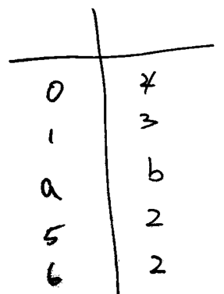  條件1：a=幾  條件2：b=幾  【補充】  【132-補充】132 補充  0 4  1 3  a b  4 2  6 2  條件1：a=2  條件2：b=5  構築答案：選了B  【補充】  我遇到的第二項的次數是6  條件1：a=2  條件2：b=5  構築答案：所以選的B，不用考慮a的數值了 | dreamymoon |  | 01/05
23 | PS：桃子？一個100g，含水70%，果肉30%，桃子幹含水量占總重量的25%，問1000g桃子幹，需要多少個桃子？  構築答案：25 | dreamymoon |  | 01/05
 | 【23-補充】5號還是4號構築說放的桃子那道選的25 | jdryr_sdr | Q50 | 01/07
24 | DS：直線 l 穿過座標點（r，-s），問直線 l 的斜率是負數嗎？  條件 1：直線 l 同樣穿過（-r，s）  條件 2：穿過座標（t，u），其中 t＜r，u＞-s  構築答案：選B  【2019-12-03】#135  DS：一條線過（s,-v），判斷這條線的斜率是不是negative？  條件1：這條線過（-s, v）  條件2：這條線過（t,u）其中t>s，u<-v  【補充】  DS：直線l穿過座標點（r，-s），問直線l的斜率是負數嗎  條件1：直線l同樣穿過（-r，s）  條件2：穿過座標（t，u），其中t＜r，u＞-s  構築答案：我選的好像是b | dreamymoon |  | 01/05
25 | PS：X＞1，有個根號化簡的，記不清了  選項有：  （√x-1）/（√x+1）  （√x+1）/（√x-1）  （√x-1）/（√x+1） | dreamymoon |  | 01/05
26 | PS：點（1，-1），點（-1，1），問以下哪個不能組成直角三角形？  （1，0）  （-1，0）  （3，5）  （3，1）  ？ | dreamymoon |  | 01/05
27 | PS：一段行程需要6.5小時，共500 mlies，前100miles平均速度是x，求後面的平均速度？  【2019-12-03】#158  PS：一輛汽車要在6又1/4h內行駛500miles，目前用了5/2h行駛了100miles，問接下來速度要近似達到多少？  構築答案：我選107 | dreamymoon |  | 01/05
28 | PS：求週邊的周長？  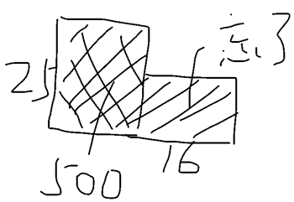  構築答案：選的122 | dreamymoon |  | 01/05
29 | PS：7的200多次方+7的個位數次方-5，問除於7後mod多少？  選項有 1 2 5 6啥的  構築答案：選了2  【2019-12-03】#19  PS：7^456-7^22-5 此數除以7後的餘數為何？  選項為：0, 2, 4, 6, 8  構築答案：我選2  【補充】  PS：(7^456-7^22-5)/7的餘數？  構築答案：選2  【補充】  PS：7^456-7^22-5除以7之後餘數是幾？  構築答案：我選的 2 | dreamymoon |  | 01/05
 | 【29-補充】7的456次方+7的21次方-5除以7的餘數  構築答案：選的2 | jdryr_sdr | Q50 | 01/07
30 | DS：M>2，問m是否是質數？  條件1：m+1是質數  條件2：m+5是質數 | dreamymoon |  | 01/05
31 | PS：定義一個數是某個數的平方，這種數叫xx，問10000（包括）以內，這樣的數是偶數的有多少個？  選項有幾千，幾百，100，50等  構築答案：選的50 | dreamymoon |  | 01/05
32 | DS：N盒貨運過來，每盒有50個某物，現在用新的盒子裝某物，問裝滿新盒子，至多裝多少盒？（問題不確定是不是問這個）  條件1：N等於一個數  條件2：新盒子能裝？個某物 | dreamymoon |  | 01/05
33 | DS：存款帳戶每個月400以內收1.5%的管理費，400以上的部分收1%的管理費，問本月的管理費？  條件1：忘了  條件2：忘了 | dreamymoon |  | 01/05
34 | PS：動物，x是y的3倍，x是z的27倍，總共有3類動物多少萬，然後問Z大概多少只？  構築：比較簡單  【2019-12-03】#89  PS：保護動物的投資，給A的投資是B的3倍，是C的27倍，總共投入$666,000，問給C投了多少？（具體問誰記不清了反正一個思路）  構築思路：就是給ABC的投資是27:9:1，然後除一下就行了 | dreamymoon |  | 01/05
35 | DS：一個圓，圓心是O，B是AO的中點，問AC與OC是否相等？  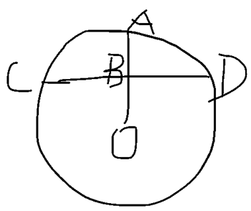  條件1：CD ⊥OA  條件2：CB＝BD  構築答案：選了D  【2019-12-03】#138  DS：一個圓裡面，B點是半徑OD中點，AC經過B，問什麼條件可以讓OA=AD？  條件1：OD垂直AC  條件2：B是AC中點  構築答案：兩個都是對的 | dreamymoon |  | 01/05
36 | 【2019-12-03】#24  PS：三個齒輪組成三角形一條履帶連接，半徑分別是2，6，4，半徑為6和4的齒輪上面有均勻分佈的4個數字（就在12點，3點，6點和9點方向）問半徑為2的齒輪轉動1圈半以後，4和6那個齒輪朝上的數字只和是多少？  構築：這題不難但是感覺從來沒見過，當時時間來不及都有點慌了  【補充】  PS：齒輪，一個直徑為2，其他兩個直徑分別為4和6，順時針旋轉。2轉了1.5圈，4和6轉了多少圈。本質是問轉了多少圈，題目中是在4和6齒輪上標了數字，問轉到的數字之和？  構築答案：我是5。  【補充】哦對我也碰到齒輪那個，選5  【補充】by jdryr_sdr  3個齒輪轉動那個選的5 | jdryr_sdr | Q50 | 01/07
37 | PS：有一道化簡根號下(x-根號x)/根號下（x+根號x) 不太確定那個是分子那個是分母了，應該挺簡單的來不及做了隨便選了一個 | jdryr_sdr | Q50 | 01/07
 | 【37-補充】關於根號化簡那個，我記得題目貌似如下，然後選項不記得了  $$\sqrt{\frac{x-\sqrt{x}}{x+\sqrt{x}}}$$ | xnni |  | 01/07
38 | 【2019-12-03】#3  DS：xyz是三個連續奇數，問其中有沒有7的倍數？  條件1：x+y+z是7的倍數  條件2：xyz是7的倍數  【補充】  DS：三個連續奇數，問其中有沒有是7的倍數？  條件1：x+y+z是7的倍數  條件2：xyz是7的倍數 | wxypeng | Q49 | 01/07
39 | 【2019-12-03】#7  DS：一個矩形，問面積是否大於160？  條件1：對角線不大於21  條件2：至少有一邊大於8 | wxypeng | Q49 | 01/07
40 | 【2019-12-03】#10  構築答案：選8 | wxypeng | Q49 | 01/07
41 | PS：n=t^3，n有8，9，10的因數，問n還有以下哪個因數？  很迷惑的兩個選項  225和16  選了225，比較確定。  8=2*2*2  9=3*3  10=2*5  n至少必須是2*2*2*3*3*3*5*5*5  （一開始想選16，因為我想著8，9，10裡面4個2，所以n裡面至少6個2，再補兩個，其實不是，8和10可以共用2）  【補充】  PS：已知n=t^3，已知8，9，5都是n的因數，問下面哪個一定是n的因數？  【補充】bywxypeng  構築答案：71 選225 | wxypeng | Q49 | 01/07
42 | 【2019-12-03】#90  PS：有一個半球形的容器，還有正圓錐體的容器，圓錐體的底面直徑和高相等，半球體的直徑是圓錐體的直徑的四倍，問半球體的體積是正圓錐體的幾倍？（體積公式都給出來了不用擔心） | wxypeng | Q49 | 01/07
43 | 【2019-12-03】#144  PS：給一個battery 充滿電，可以工作1h。把這個電池裝到一個機器裡去，這個機器每小時工作20s，問過多少天之後電池用完？  【補充】1  構築答案：答案我選7.5：一天中電池工作了24*（1/60）*(1/3)=2/15個小時，故滿電工作一小時可用7.5天 | wxypeng | Q49 | 01/07
44 | PS：分別給出dancer，musician，material artist的總數量，再給出來自三個不同地區（P，G，？）的人的總數量。其中有？個dancer來自P，幾個musician來自G...（大概意思）。問來自某個地區的某一種人的數量是多少？  構築：總之就是能分別算出來每個地區每種人的數量，很簡單，打清楚草稿就行。 | wxypeng | Q49 | 01/07
45 | PS：新定義運算：若a，b正負相同，a⊙b=ab，若a，b正負號不同，a⊙b=a/b。下面1，2，3哪些一定正確？  I.1. s⊙1=s  II. 2. s⊙s=1  III. ... （大概是這樣） | wxypeng | Q49 | 01/07
46 | DS：1/x=x？  條件1：1/x^2=x^2  條件2：1/x^3=x^3 | wxypeng | Q49 | 01/07
47 | PS：給了一個數軸的圖片，x和y到1的距離都相等，用y表示x。（我感覺我記錯了，圖畫得不對，但大概就是這個意思）  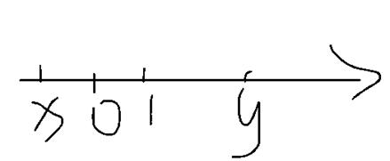  構築答案：答案好像是x=2-y | wxypeng | Q49 | 01/07
48 | PS：一堆平行，還給了兩個角60度，這個多邊形周長是42，求CD？（圖中未標出）  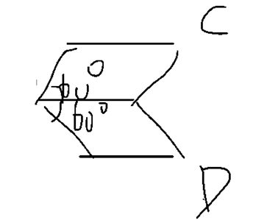 | wxypeng | Q49 | 01/07
49 | PS：（第一題記得比較清楚，因為題意我可能曲解了）a印表機單獨列印一頁要用時間x，b印表機單獨列印一頁要用時間y，求a & b，用時間r & t，respectively，能打幾頁？  構築答案：這個respectively 到底是指a和b分開打? 雖然隱隱約約感覺有點不對,但好像其他可能解釋不通？所以選了xr+ty. | YMGuts |  | 01/07
50 | PS：有一道四元一次方程，列了四個方程 x, y, z, w，求x？  選項：-10, -5, 0, 5, 10  構築：因為是最後了, 一慌就沒能解出來 | YMGuts |  | 01/07
51 | PS：有一道題目是一個箱子，給了長寬高mlh，展開後變成了多邊形，求多邊形的周長？ | guofangfang |  | 01/07
 | 【51-補充】  PS：一個長方體盒子的長寬高分別是W,H,L，將它展開平鋪，求平鋪圖的周長?（好算，有圖但展開的不完全，把平面圖畫出來看好符號慢慢數就行）  構築答案：答案i應該是形似8L+4W+2H這樣的 | 二花花 |  | 01/08
52 | PS：有個特點，比如（R1，C1）（R1，C4）（R4，C4）（R4，C1）圍城的一個square呢就可以套用公式（x-1）^2+1～x^2，結果他說最外面一圈數字就是9～16之間，問 R50 C3是多少？  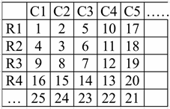 | fearlesssssss |  | 01/07
53 | PS：賊簡單的直角三角形的相似性，問ED=？  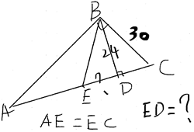 | fearlesssssss |  | 01/07
54 | PS：x=1+1/3平方+1/5平方+1/7平方+…（所有奇數項倒數的平方求和）；y=1/2平方+1/4平方+...（偶數項倒數的平方求和），z是所有大於0整數的倒數的平方求和，x+y=z，z=ky for some positive k。問題是x/z=？  選項好像是有2，3/4，4/3，1/2（還有一個忘了）  【2019-12-03】#64  PS：條件不太確定了，思路很確定z=1/2^2+1/3^2+1/4^2+1/5^2……  x=忘了，不重要  y=1+1/3^2+1/5^2+1/7^2+……（這個應該不對，忘了，對不起……）  k是一個常數，可以使z=ky，x+y=z，問x/y=?  構築思路：k帶入z,y，可以算出k=1/4, 可以化簡要求的x/y=1-k=3/4(……對不起，條件可能寫反了，但最後可以表示成x=(1-k)y,很簡單的一個化簡，一步就出來了。這個題的關鍵就是看到三個數列不要算通項，先從要求式子的入手化簡）  構築：對不起，我條件給錯了，只記得是1/n^2求和這樣子的數列，不記得具體XYZ的區別了，但算出來應該是1/4（或者3/4？？....忘了哪個是k哪個是1-k了）。這道題參考思路吧，，，對不起  【補充】  PS：  z=1+1/2^2+1/3^2+1/4^2+1/5^2……  x=1/2^2+1/4^2+…  y=1+1/3^2+1/5^2+1/7^2+……  已知z=ky，x+y=z，問x/z=？  構築答案：我選的3/4，可以帶個值進去試一試，我就帶了1234之後看最符合的那個，選項都是常數  【補充】  構築答案：答案選3/4。  【補充】  PS：有一個有點奇怪的 x=1+1/3^2+1/5^2+…  y=1/2^2+1/4^2+…  z=x+y  y=kz  求x/z？  選項有1/2 3/4 剩下三個大於一  構築答案：好像是這樣，有點奇怪 | 小行猩 |  | 01/07
 | 【54-補充】還有x y z很複雜那個，求x/z還是啥，最後是3/4 ，寂靜上有構築的寫1/4來著，1/4是x/y | andazhang | Q49 | 01/09
55 | DS：已知正整數n小於10，求n的值？  條件1：n等於1/n的十分位  條件2：n等於1/n的百分位  構築答案：我選的a | 豆包12138 |  | 01/08
56 | PS：AB兩杯同種溶液的濃度比為1：2，將X毫升A和12毫升B混合的濃度：將3毫升A和x毫升B混合的濃度比為5:6，求x？  構築答案：應該數是這個，我代數算的選的x=3 | 豆包12138 |  | 01/08
57 | 【2019-12-03】#75  PS：兩個女生跑步，A比B慢30秒出發，A的速度比B快（具體單位不記得了好像是feet）5feet每秒，兩個人都跑了至少1800 （單位和前面一樣）之後，A追上了B，問過了多少秒？  選項有150，360 其他選項比這個小。  【補充】寂靜裡面跑步系鞋帶追趕那個題，最後算了挺長時間我記得答案是120*15=90*20  問的是系鞋帶之後多長時間追上，選的是90 | 豆包12138 |  | 01/08
58 | DS：m，n是正整數，求mn的值？  條件1：m/n=7/15  條件2：nm的最大公約數是3  構築答案：我選的c | 豆包12138 |  | 01/08
59 | PS：一個人買了100條裙子和150條xx，總成本15500，每個裙子和xx都加成本的60％賣，問平均一個裙子和一個xx賣多少錢？  構築答案：我選的208，就是一條裙子加上一條xx售價的價格 | 豆包12138 |  | 01/08
60 | DS：本金1000，投資兩年，一個intrate是r% semi annually，一個是t% quarterly，問哪個項目更賺錢？  條件1：r>t  條件2：1+r/200> (1+t/400)^2  構築答案：我選的B | 豆包12138 |  | 01/08
61 | DS：x是一串不同的正整數，n是這些整數的個數，s是這些數的和，問能不能知道這些數是多少？  條件1：s=n+4  條件2：x裡面有1和2  構築答案：我選的c | 豆包12138 |  | 01/08
62 | 【2019-12-03】#25  DS：一個三角柱，已知三角面是直角等腰，已知斜邊長方型面的斜對角線是20根號5，求三角柱表面積？  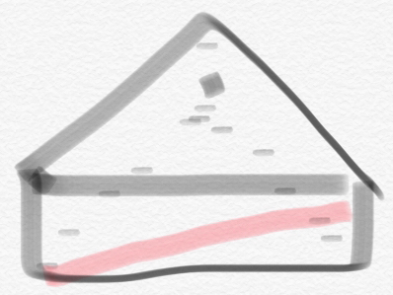  條件1：已知三角形面的面積  條件2：已知20根號5那個三角形有一個角是60度  構築答案：這題我記得我選D | 豆包12138 |  | 01/08
63 | PS：x和y滿足 0＜2x+y＜50，-50＜x+2y＜0，下面那個xy的關係一定正確？  I. y＜0  II. x＜0  III. x＞y  構築答案：我選的1和3 | 豆包12138 |  | 01/08
64 | DS：2x^2+3y^2=c，問方程有無實數解？  條件1：xy大於0  條件2：c≥0  構築答案：我選的b | 豆包12138 |  | 01/08
65 | 【2019-12-03】#32  DS：Is |2X+1|≥|4X-2|?（大概是這個數字）  構築答案：我是求出來成立的條件x約為-1/3-2的範圍，然後下麵兩個條件一個左邊超過了，一個右邊超過了，聯立即成立，選C。  【補充】  DS：問|2x+1|是否≥|4x-3|  條件1：2>x>-1/2  條件2：3>x>1/3 | 二花花 |  | 01/08
66 | 【2019-12-03】#105  PS：菱形，陰影部分的周長和麵積相等，求菱形的周長？  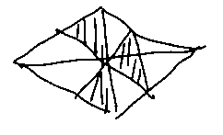  【補充】  PS：如圖，大正方形，各邊長中點連線組成如圖圖形，已知陰影部分（三個三角形）的總面積等於總周長，求大正方形邊長？  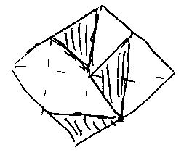  【補充】  PS：見下圖，正方形，都是中點，已知陰影部分的面積的數值等於其周長的數值，問大正方形的邊長？  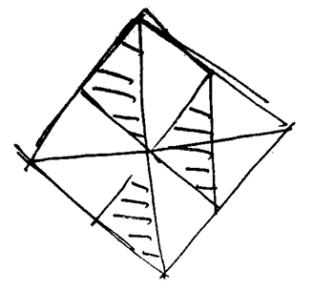  選項  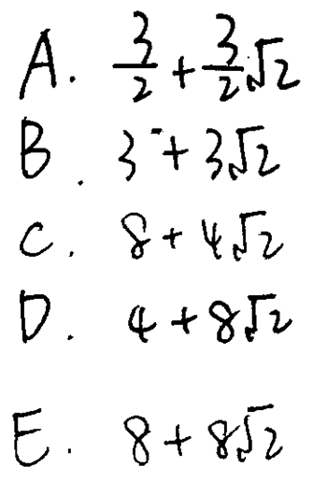 | 二花花 |  | 01/08
67 | 【2019-12-03】#116  PS：說有一個鑰匙圈上有五把鑰匙，現在再放進去兩把不同的鑰匙，問有多大的可能兩把鑰匙相鄰？  【補充】by二花花  放鑰匙求概率（我選的1/6） | 二花花 |  | 01/08
68 | 【2019-12-03】#152  DS：在一個幼稚園裡，45%的小朋友的身高小於等於Olivia身高，問Olivia多高？  條件1：55%的人至少95cm  條件2：至少一個人95cm | 二花花 |  | 01/08
69 | 【2019-12-03】#84  PS：(x-a)(x-b)=(x-c)(x-d)，求下麵哪個選項是這個等式的一個solution？  選項的分子都一樣，都是a+b-c-d，分母有ab-cd, ac-bd, ad-bc這樣子的，大家把abcd隨意組合，就是全部的選項。  【補充】  PS：(x-a)(x-b)=(x-c)(x-d)，a+b≠c+d，求x的解？  構築答案：構築帶的數字 4*6=3*8，x=10，看選項哪個符合 | 二花花 |  | 01/08
70 | 【2019-12-03】#55  DS：大概是求（2a^2-2b^2-3ab)/(a-2b)，a-2b不等於0  條件1：a-2b=5  條件2：2a+b=一個數（不記得了）  構築答案：總之就是分子可以化簡，然後上下都有a-2b可以約掉，剩下的就是2a+b，選B | 二花花 |  | 01/08
71 | 【2019-12-03】#35  PS：A，8點經過一個station，速度80mile/h，B半小時後經過那個station，速度是96mile/h，問速度不變，B幾點追到A？  選項中有9：30一直到11：00  【補充】  PS：A汽車在8點的時候路過一個stop，80mile/ hour；B汽車在半小時後路過，96mile/ hour；問大概幾點的時候B超過了A？  選項有10點；10點半；11；11點半 | 二花花 |  | 01/08
72 | 【2019-12-03】#140  PS：效率問題：A單獨做5000個某產品需要6個小時，B單獨需要2個小時。如果兩個人一起工作，在同一時間裡完成的工作，有多少是A完成的？  構築答案：答案是1/4。 | 二花花 |  | 01/08
73 | PS：某些東西小於100個，分給7個人剩2個，分給6個人正好（數是我編的，領會精神），問東西的個數在什麼區間？ | 二花花 |  | 01/08
 | 【73-補充】  我遇到的是分5人剩3，分6人剩2，答案30-40間 | huiihuiii |  | 01/09
74 | PS：有一堆人，給了百分比可以求出dancer、writer、artist各有多少人，他們都來自三個地方P,Q,S的某一個，給了條件可以算出來自P的dancer和來自S的dancer都有多少，再用dancer的總數減一下就能知道來自Q的dancer有多少，其他的同理，讓選可以推出來的結論（比如有多少artist是來自P的等等），具體的條件我記不太清，但是方法就是總數減兩個地方的人就是另一個地方的，很簡單。 | 二花花 |  | 01/08
75 | DS：給了某人前六個月的電費分別是25，28，30，32，35，40（數是編的），問第七個月電費多少？  條件1：這七個月的range是。。  條件2：30是這七個月的中位數（意思是第七個月電費數字比較小）  構築答案：選C | 二花花 |  | 01/08
76 | PS：一個工作昨天做完了1/6，今天做了剩下的1/3（不確定是不是1/3），問還有多少沒做完？ | andazhang | Q49 | 01/09
77 | DS：A B2個club，問A比B多幾個？  條件1：是only A比only B多 40  條件2：不記得了 | andazhang | Q49 | 01/09
78 | PS：說一個有x y的算術式子=-6，然後求x+y，化簡一下x=1 y=4 | andazhang | Q49 | 01/09
79 | PS：很奇怪，就說一個數字，最左邊不變，後面的如果小於9就加一，等於9就變0  構築答案：很簡單，選39x | andazhang | Q49 | 01/09
80 | DS：還有說一個人會把list price round，然後問哪個可以確定最後小於6？  條件1：是說有小於11個list  條件2：每一個list上面的price加起來小於5  【2019-12-03】#166  DS：一個人統計訂單裡的錢數（原題表述應該是 amounts in a list），訂單會把每一筆amounts的錢數round到最近的整數，問他這樣估算下來所有amounts的和與這些amounts實際的和所差在6刀之內嗎？  條件1：共有11個amounts  條件2：每筆amounts都不超5刀  構築答案：選A啊，簡單的我以為掉褲了，多虧其他構築之前有提醒說題簡單但沒掉褲，我才穩住了 | andazhang | Q49 | 01/09
81 | PS：3x^2+bx-30 （不確定數位是否正確），問b =？時會只有一個解 | huiihuiii |  | 01/09
82 | PS：11個人買書，3個人買少於四本書，一個人剛好買1本，4個人買大於7本，一個人剛好買10本，問買4-7本書的人有幾個？ | huiihuiii |  | 01/09
83 | DS：x+y+z>0 ？（沒有很確定）  條件1：x^2+y^2>0  條件2：z^2-y^2>-1 | huiihuiii |  | 01/09
84 | DS：一個大的圓柱體容器，inner height X，底面inner diameter是Y。另外有一種小的圓柱體，有很多這種小圓柱體，大小都一樣。問大的圓柱體裡能放多少個小的圓柱體進去？  條件1：小圓柱體的長寬高（具體數字）  條件2：大圓柱體的體積（具體數字） | Jessica_YY |  | 01/09
85 | PS：一個人，24周中，每週1 3 5 學習5（數字不準確）小時，其他時間4小時（數字不對），問平均每天學幾個小時？ | Jessica_YY |  | 01/09
86 | PS：操場，內圈線舉例外圈線8m，直跑道長100，跑道兩邊兩個半圓。外圈比內圈長多少？是內圈的幾倍？忘記了。。。  【2019-12-03】#43  PS：圖形題，一個跑道，問外圈比內圈多多少？  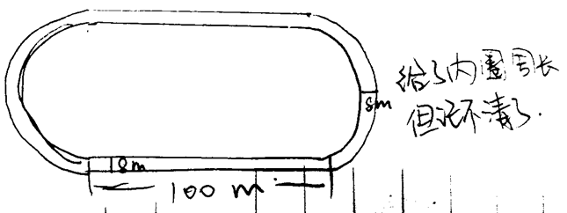  【補充】  PS：如圖，有一個操場，兩邊是兩個半圓，中間是長方形，然後它外面有一層外圈（也是相同的形狀，只是半圓的半徑比內圈半徑大8），求內外圈周長的差？  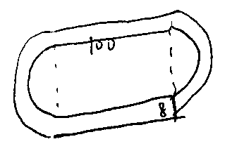 | Jessica_YY |  | 01/09
87 | 關於三個機器各自運作和一起運作的問題。細節不記得了，比較簡單。 | Jessica_YY |  | 01/09
88 | DS：X Y均正，下麵能夠決定x,y的值？  條件1：X^Y=Y^X  條件2：X^2=Y^2（這個條件記不太清了） | Jessica_YY |  | 01/09
89 | PS：（第一題）是一個長方形，四個正方形邊角是花園，求不是花園的面積？  構築：很簡單 | vonchiang |  | 01/09
90 | 【2019-12-03】#4  DS：A和B兩個投資專案，本金都是$10000，投資兩年。一個年利r%，按半年複利，一個年利t%，按季度複利，問哪個項目利息高？  條件1：r>t  條件2：1+r/200 >（1+t/400）^2  【補充】  DS：compounded interest，本金1000，投資兩年，一個int rate是r% semi annually，一個是t% quarterly，問哪個項目更賺錢？  條件1：r>t  條件2：1+r/200 > (1+t/400)^2  【補充】複利的那個題目，寂靜有，一個半年結算，一個季度結算 | vonchiang |  | 01/09
91 | 【2019-12-03】#12  PS：一個實數x，L（x）是最大小於等於x的整數，G（x）是最小大於等於x的整數，G（x）-L（x）的集合？  【補充】  DS：比x大的最小整數是g（x），比x小的blabla那個題  構築答案：選的（0，1） | vonchiang |  | 01/09
92 | 【2019-12-03】#15  PS：某公司有60員工，上周每人皆工作30小時，工作內容有站收銀和貨架兩種  有1/4人站收銀12hrs, 1/5人站收銀15hrs, 1/3人站收銀 18 hrs，剩下站收銀24hrs，求平均每人站貨架幾小時？  選項有12.8  【補充】  PS：60員工，上周每人皆工作30小時，工作內容有收銀和貨架，有1/4人收銀12h, 1/5人收銀15h, 1/3人收銀18h, 剩下收銀24h。求平均每人在貨架多少小時？ | vonchiang |  | 01/09
93 | 【2019-12-03】#60  DS：直角坐標系中，線k經過（1，a），線m經過（1，b），判斷斜率哪個大?  條件忘了很簡單的  【補充】  DS：說兩條直線垂直，一條經過(1,a)，另外一條經過(1,b)，問哪個斜率大？  條件1：|a|>|b|  條件2：ab<0  構築答案：我好像選了e，因為斜率...有副的吧？  【補充】  DS：兩條直線，m過（1，a），n過（1，b），兩條直線相較於原點，問m的斜率是否大於n的斜率？  條件1：ab>0  條件2：|a|>|b| | vonchiang |  | 01/09
94 | 【2019-12-03】#73  DS：m有因數3，問m有多少個不同的質因數？  條件1：m/3 有因數3  條件2：m/3有且僅有兩個不同的質因數。  構築答案：選B  【73-補充】  DS：m有多少個質因數？  條件1：m/3是3的倍數  條件2：m/3有兩個不同的質因數 | vonchiang |  | 01/09
95 | 【2019-12-03】#82  PS：x^2 + y^2 = 4，(x-a)^2+(x-b)^2 = 4，說這兩個的軌跡相交於兩個點，求a.b滿足的關係式？  選項大概是ax+by=0,ax+by=2,ax-by=2,ax-by=-2這樣子的。 | vonchiang |  | 01/09
 | 【95-補充】補充一下輸血寂靜95  PS：x^2 + y^2 = 4，(x-a)^2+(x-b)^2 = 4，說這兩個的軌跡相交於兩個點，求兩點連線的關係式？  構築思路：暴力破解，這條線和兩個圓心連線垂直，所以斜率是-a/b，經過中點（a/2，b/2） | euphoria1 |  | 01/11
96 | 【2019-12-03】#98  PS：一個人跑步一個人走路，跑步的人速度10km/h，走路的人6km/h，跑步的人超過走路的人10分鐘後跑到了水池，問跑步的人經過水池多久之後，走路的人到達水池？  構築答案：是跑步的人10分鐘跑的路是1/6小時*10km/h=5/3km，而走路的人這十分鐘走了1/6*6=1km，所以剩下5/3-1=2/3km 2/3km/6km/h=1/9h=6又2/3h | vonchiang |  | 01/09
97 | DS：問u/v是否>1？  條件1：u>v  條件2：u²+v²-u+v=0（好像是這個式子記不得了） | vonchiang |  | 01/09
98 | PS：X人，加了1200人，然後decrease了11%，最後比原來少了32人，求X？ | 黃優扣 |  | 01/09
99 | PS：有4個字母（for food)+3個字母供應商(for grocer)，抽兩人組合為一個food，一個G或者全是G的概率？ | 黃優扣 |  | 01/09
100 | PS： x^2+y^2+z^2=515，求x+y+z=？ | 黃優扣 |  | 01/09
101 | PS：有一個溶液配比的題，很簡單，就A和B不同配比可以配成兩種溶液，然後給了A和B的數量，問分別能最多配多少溶液，是分開算的 | 阿雲的小椰子呀 | Q51 | 01/11
102 | DS：問x=？  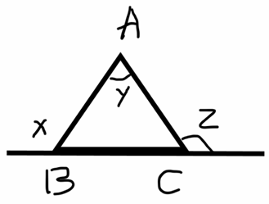  條件1：AB=AC  條件2：記不清了，是Y和Z的一個等式，可以推出x的值  構築答案：我選的B | 28adfhg | Q51 | 01/11
103 | PS：有一個三角形的題，由相似三角形求長度，我最後選的 2，做了很久心態都要奔潰了。 | kunstrid |  | 01/10
104 | DS：一個正方形的題，正方形分成了 4 個小塊，然後每個小塊裡面有兩個半圓這樣，半圓部分陰影框起來了，求陰影部分的占比？  條件1：是 M-M 什麼的很長沒讀太懂  條件2：是具體的長度。  構築答案：我選的 A 因為我覺得單純比例條件1 就夠了  【2019-12-03】#66  DS：條件限制，有點醜，陰影占正方形面積（它是一個正方形，被我截殘廢了）的比？  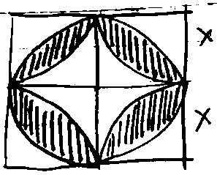  條件1：x=10  條件2：陰影兩個是1/4半圓構成的。（表述比這個複雜多了，但就這個意思）  構築答案：選B | kunstrid |  | 01/10
105 | PS：一個簡單的題，但是因為一個單詞我沒做出來！因為我不知道ten-thousandth的意思！2000/403 ，好像是問這個數字的小數千分位元？  圖我放在下面，大家考前重點看一下這個概念的單詞。  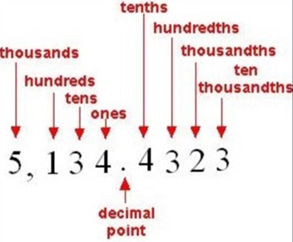 | kunstrid |  | 01/10
106 | PS：考到了濃度的題，最後我算出來是 200. | kunstrid |  | 01/10
107 | PS：考了一個去掉 1 和其本身有多少個因數的題，答案是 16-2=14，很簡單 | kunstrid |  | 01/10
108 | DS：把裝了 70%的水從圓錐裡面導入 Jar，圓錐的高是 Y，半徑是 X，問能倒多少個？  條件 1：  條件2：是只有 X 的一個等式  構築答案：這個題也是選1充分2充分的 | kunstrid |  | 01/10

